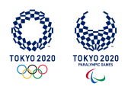 | SPORCU BİLGİ FORMU |  | 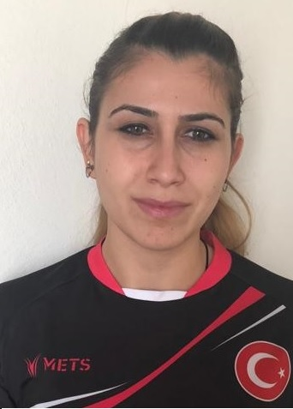
Adı Soyadı | SEVDA ALTUNOLUK
Doğum Tarihi | 01.04.1994
Doğum Yeri | TOKAT
İletişim Bilgileri  (Adres/Telefon) | GÜNEŞEVLER MAH.129. SOK. A4/3 HASKÖY/ANKARA TLF:05533019021
Öğrenim Durumu | LİSANS MEZUNU
Spor Yaptığı İl | ANKARA
Spor Yaptığı Kulüp | ANKARA YENİMAHALLE BELEDİYESİ SPOR KULÜBÜ
Kulüp Antrenörü | OSMAN KARALİ
Milli Takım Antrenörü | YILDIRIM GÜÇLÜ
Baba Adı | SAVAŞ
Anne Adı | SEVGİ
Anne ve Baba İletişim Bilgileri (Adres/Telefon) | CUMHURİYET MAHALLESİ.BARIŞ SOKAK.NO NO:30 KEMALPAŞA MAHALLESİ/TOKAT ANNE TLF :0545 457 72 92 BABA TLF:05362925005
Tokyo 2020’ den önce Olimpiyat Kotası / Elde Ettiği Derece | 2018 DÜNYA ŞAMPİYONASI 2.
Tüm Uluslararası Başarıları  (İlk Üç Derece) | YIL | MÜSABAKA ADI |  | DERECE
 | 2013 | AVRUPA ŞAMPİYONASI |  | 2.
 | 2014 | DÜNYA ŞAMPİYONASI |  | 3.
 | 2015 | AVRUPA ŞAMPİYONASI |  | 1.
 | 2016 | PARALİMPİK OYUNLARI |  | 1.
 | 2017 | AVRUPA ŞAMPİYONASI |  | 2.
 | 2018 | DÜNYA ŞAMPİYONASI |  | 2
 | 2019 | AVRUPA ŞAMPİYONASI |  | 1.

